此试题可能存在乱码情况，在查看时请点击右上角全屏查看
2018年株洲中考生物复习题
考生注意：本试卷共两道大题，25小题，满分100分，考试时量60分钟。
一、选择题（每小题2分，共40分，只有一项最佳答案，请填在答题卡相应的地方）
1. 金鹗山上所有的生物与它的生活环境一起构成了
A. 食物网 B. 生态系统 C. 生产者 D. 食物链
2. 菜豆种子与玉米种子相比，没有
A. 胚芽 B. 胚根 C. 胚轴 D. 胚乳
3. 利用大棚栽培农作物时，科技人员常在夜间适当降低大棚内的温度，其作用是
A. 可减少虫灾的发生
B. 可促进植物的有机物分解
C. 可促进植物的光合作用
D. 使呼吸作用减弱，利于有机物积累
4. 西红杮的果肉是由什么发育而来的
A. 子房壁 B. 胚珠 C. 受精卵 D. 花瓣
5. 为了提高成活率，园艺工人移栽树木时，根部总是带一个土坨。其原因是
A. 保护幼根和根毛 B. 降低蒸腾作用
C. 抑制根吸收水分 D. 降低光合作用
6. 男孩，女孩进入青春期，心理上发生着明显的变化，生活中，常常会有较多的矛盾，下列处理正确的是
A. “糟了，妈妈回来了，快把作业藏起来。”
B. “我长大了，不用你们操心，少管我。”
C. 若跟同学闹矛盾了，主动找同学谈
D. 有心事决不向家人、老师、朋友提起
7. 能够消化糖类、蛋白质和脂肪的消化液是
A. 胆汁 B. 胰液 C. 唾液 D. 胃液
8. 人在患重感冒时，鼻腔阻塞，往往要用嘴呼吸。在这种情况下，早上醒来时会觉得噪子
非常干，这说明了
A. 空气中的水分全被口腔吸收了
B. 感冒病毒使空气中的水分减少了
C. 鼻腔有温暖、湿润空气的作用
D. 口腔有温暖、湿润空气的作用[来源:学|科|网Z|X|X|K]
9. 下列反射活动中，人类所特有的是
A. 听了雅安地震中的英雄事迹，同学们感动得哭了
B. 手碰到火迅速缩回
C. 看到美味食物，就会分泌唾液
D. 吃食物分泌唾液
10. 下列行为都是人们为了解决某些环境问题采取的措施，最容易导致相反效应的是
A.建生态厕所，处理人粪尿
B. 利用风力发电，减少燃煤发电
C. 制造毒性更大的杀虫剂
D. 利用人粪尿生产沼气，解决能源问题
11. 鲫鱼的形态结构和生理特点与水中生活相适应，下列说法不正确的是
A. 体形呈梭形，减少游泳时的阻力
B. 胸鳍和腹鳍与鱼体平衡无关
C. 用鳃呼吸
D. 尾鳍能控制鱼游泳的方向
12. 动物园的猴子会骑自行车，它的这种行为是
A. 学习行为 B. 先天性行为 C. 防御行为 D. 取食行为
13. 目前最理想的乳房生物反应器，是通过改造动物的什么而获得的
A. 细胞的大小 B. 遗传基因 C. 外部形态 D. 生理特性
14. 动物通过呼吸作用将体内的一部分有机物分解成无机物，这体现了动物在自然界中的哪项作用
A. 维持生态平衡 B. 促进生态系统的物质循环
C. 帮助植物传粉 D. 帮助植物传播种子
15. 荣获“美科院院士”的袁隆平先生利用野生水稻和普通栽培水稻多次杂交，培育出产量
很高的杂交稻新品种，这是利用了
A. 生态系统的多样性 B. 生物种类的多样性
C. 环境多样性 D. 基因的多样性
16. 下列说法有一种不正确，你会选哪一项
A. 葡萄既能进行有性生殖，又能进行无性生殖
B. 毛毛虫变成美丽的蝴蝶是变态发育
C. 小蝌蚪必须生活在水中
D. 生男孩是福气，生女孩是晦气
17. 一对夫妇生了一个漂亮的小女孩，该小女孩细胞内决定性别的是
A. 细胞膜 B. 细胞质 C. 性染色体 D. Y染色体
18. 科技人员用高产倒伏小麦和低产抗倒伏小麦培育出高产抗倒伏小麦，这说明
A. 性状不能遗传
B. 只有显性性状能遗传给后代
C. 可以利用遗传变异的原理育种
D. 性状决定基因
19. 下列对毒品的叙述中，不正确的是
A. 种植毒品能发展经济 B. 吸毒会成瘾，会使吸毒者走上犯罪道路
C. 吸毒严重危害吸害者的身心健康 D. 吸毒对本人、家庭、社会都危害极大
20. 某同学担心考试成绩不好而睡不着，你对他的建议是
A. 干脆熬夜学习 B. 喝酒消愁
C. 通宵上网聊天 D. 胜败乃兵家常事，不要过分计较
二、非选择题（每个答案2分，共60分）
21、（20分）判断下列表述的对与错（在括号内对的打“√”，错的打“×”）
①我们在使用显微镜时，常需要大幅升降镜筒，这时应转动粗准焦螺旋。
②病毒能引起人和动植物产生多种疾病，所以病毒对人类只有害处。
③在水中游泳的人，因为被水压限制了胸廓的扩张而使呼吸变得比陆地要困难些。
④马戏团的小狗表演做算术题，属简单反射。
⑤所有的鸡蛋都能孵出小鸡来。
⑥抽血或输液时，针刺入的是静脉血管。
⑦海马是一种鱼。
⑧父母均为双眼皮，他们的后代一定不会出现单眼皮。
⑨所有的生物，都是由古代的生物化石进化而来。
⑩人类所有的疾病都是因感染病原体引起的。
22. （10分）下列是同学们熟悉的生物，请根据索引鉴别，并将其代号填在相应的位置：
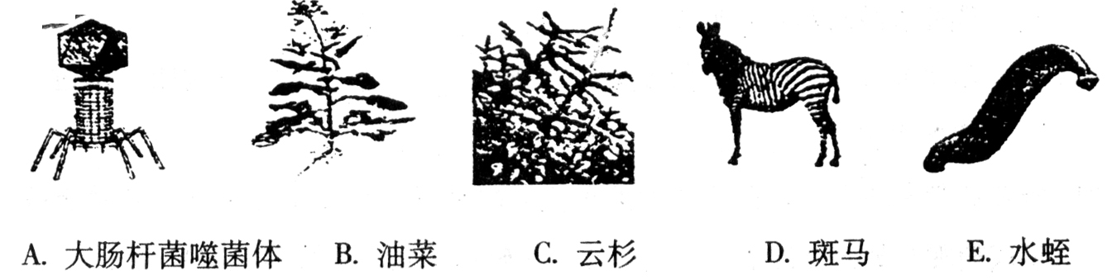

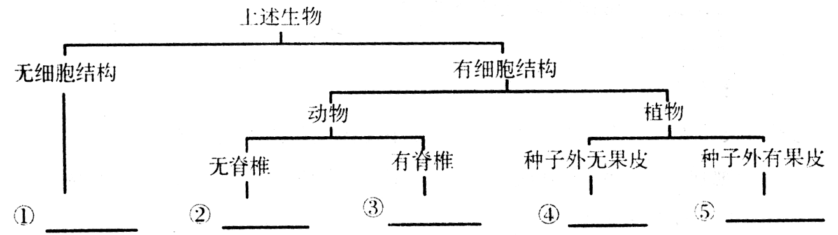

23. （10分）禽流感，全名鸟禽类流行性感冒，是由病毒引起的动物传染病，通常只感染鸟类，但在罕有情况下会跨越物种障碍感染人。2012年9月18日，湛江首度发生H7N9高致病性禽流感。截止目前，湖南共报告4例人感染H7N9禽流感确诊病例，其中1人死亡。请据材料回答：
（1）从传染病的起因看，H7N9病毒属于 ，它的结构简单，仅由 组成。
（2）疫情爆发后，大量家禽被宰杀、焚烧、深埋，从预防传染病的三个方面的措施来看，宰杀、焚烧、活埋患病运动属于 措施。
（3）目前，各国都在研制禽流感疫苗，从免疫角度分析，禽流感疫苗属于 ，这种免疫属于 免疫。
24. （10分）某研究人员欲探究玉米棒基部、中部、顶部籽粒的发芽率，以便有针对性地进行留种。请分析回答。
（1）若玉米棒顶部、中部的籽粒各用100粒，则玉米棒基部的籽粒要用 粒。
（2）用玉米棒基部、中部、顶部的籽粒进行萌发实验时，应放在 、 和空气充足的环境中。
（3）若测出玉米棒基部、中部、顶部的籽粒发芽率分别为：93%、91%、80%，请以玉米棒粒部位为横坐标。发芽率为纵坐标画出直方图。
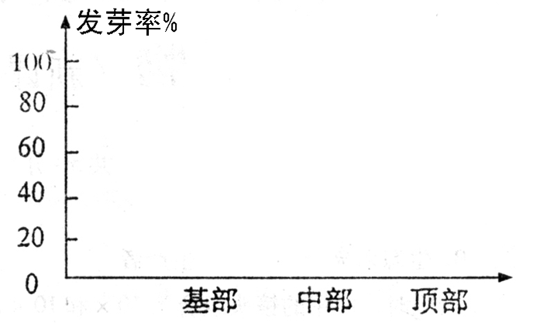

（4）根据实验数据，你认为玉米棒哪一部位的籽粒不宜留作种子？ 。
25. （10分）右图是人体血液循环与气体交换关系示意图，请据图回答下列问题。
（1）在心脏的A与C、B与D之间，有防止血液倒流的 。
（2）在1、2、3、4中，流动脉血的血管有 。
（3）临床上常给肺炎病人点滴青霉素，青霉素随着血液的流动最先到达心脏的 。（用字母代号）
（4）若5表示小肠绒毛内的毛细血管，在人不饥饿条件下，当血液流经5后，血液中的养料将会 ，氧气将会 。[来源:.Com]
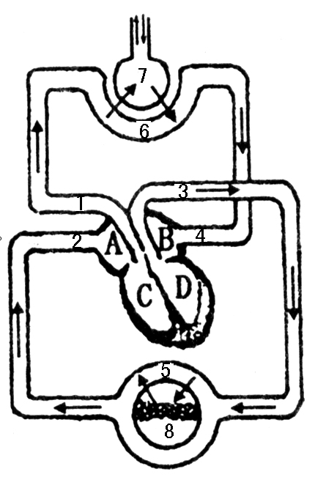
（5）被子植物的茎等器官中也存在功能上类似血管的结构，请写出这些结构的名称： 。
2018年株洲中考生物复习题参考答案

一、选择题
1-5：BDDAA 6-10：CBCAC 11-15：BABBD 16-20：DCCAD
二、非选择题
21. ①√ ②× ③√ ④× ⑤× ⑥√ ⑦√ ⑧× ⑨× ⑩×
22. ①A ②E ③D ④C ⑤B[来源:Z*xx*k.Com]
23. （1）病原体 [来源:.Com]
蛋白质外壳和内部的遗传物质[来源:Z+xx+k.Com]
（2）控制传染源
（3）抗原
特异性免疫
24. （1）100粒
（2）适宜的温度 一定的水分
（3）略
（4）顶部
25. （1）房室瓣
（2）3、4
（3）右心房
（4）增多
减少
（5）导管、筛管

